โครงงานสร้างอินเวอร์เตอร์ที่ใช้ควบคุมความเร็วรอบมอเตอร์เหนี่ยวนำไฟฟ้ากระแสสลับ 3 เฟส 220/380 V ที่สามรถใช้ได้กับมอเตอร์ขนาดไม่เกิน 3 แรงม้า
อินทัช intudmonyakul@yahoo.com
มากกว่า 95% ของมอเตอร์ที่ใช้งานในงานอุตสาหกรรมทั่วไปจะเป็นชนิดมอเตอร์เหนี่ยวนำไฟฟ้ากระแสสลับ คงจะดีถ้าหากเราสามารถสร้างเครื่องควบคุมความเร็วรอบของมอเตอร์ชนิดนี้ได้เองในราคาที่เหมาะสมกับสภาวะที่ต้องรัดเข็มขัดในปัจจุบัน
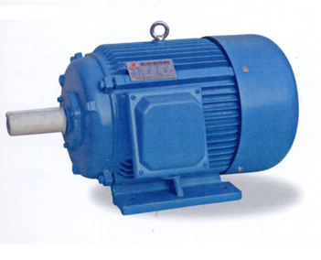
โครงงานนี้เป็นการแนะนำ MC3PHAC ของบริษัท Freescale Semiconductor ซึ่งเป็นอุปกรณ์ตัวเดี่ยวที่มีประสิทธิภาพสูง ที่ออกแบบเพื่อตอบสนองความต้องการด้านราคาและความสามารถ ใช้ในการควบคุมความเร็วรอบของมอเตอร์เหนี่ยวนำไฟฟ้ากระแสสลับ 3 เฟส ที่เรียกโดยทั่วไปว่าอินเวอร์เตอร์ ซึ่งมีการใช้งานอย่างแพร่หลายในงานอุตสาหกรรม โดยใช้ในวัตถุประสงค์ของการควบคุมความเร็วรอบของมอเตอร์ และเพื่อวัตถุประสงค์ในการประหยัดพลังงานของการใช้งานมอเตอร์ นอกจากนี้ในโครงงานนี้ยังได้แนะนำอุปกรณ์ที่เรียกว่า Intelligent Power Module (IPM) จึงทำให้การสร้างอินเวอร์เตอร์ที่ในการควบคุมความเร็วรอบของมอเตอร์เหนี่ยวนำไฟฟ้ากระแสสลับ 3 เฟสเป็นเรื่องที่ง่ายดาย
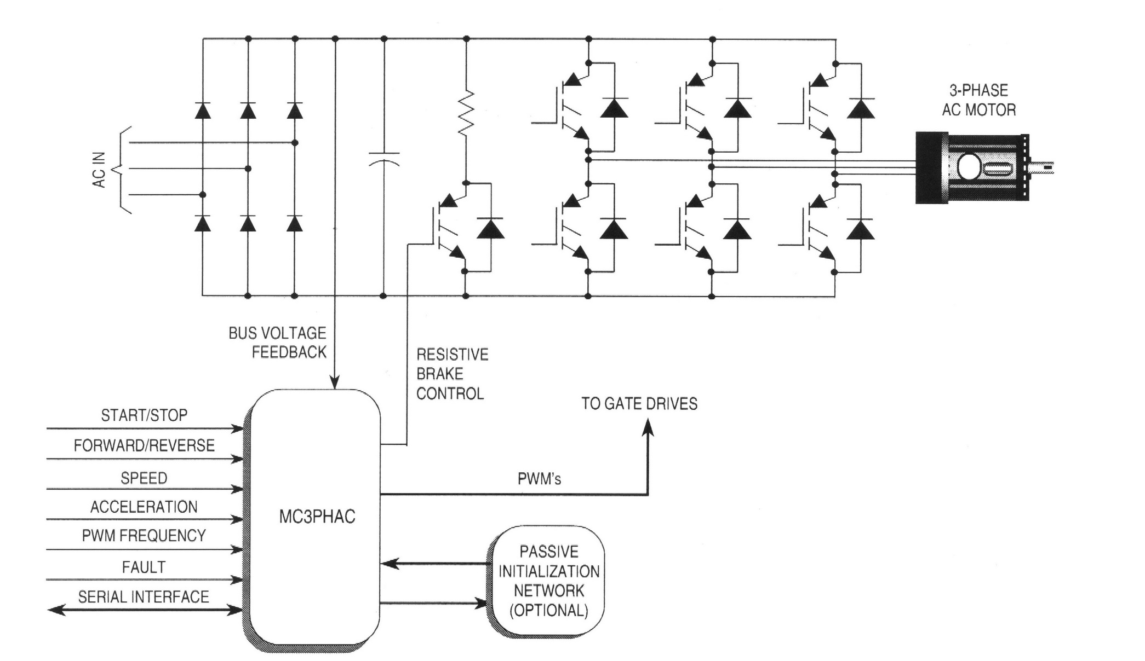
รูปที่1 วงจรควบคุมความเร็วรอบของมอเตอร์เหนี่ยวนำไฟฟ้ากระแสสลับ 3 เฟสที่ใช้ MC3PHAC
หลักการควบคุมความเร็วรอบมอเตอร์เหนี่ยวนำไฟฟ้ากระแสสลับ 3 เฟสสามารถทำได้โดยการปรับความถี่ของแรงดันไฟฟ้าที่ป้อนให้กับมอเตอร์ได้ที่หาโดยสมการ
$\text{Ns}=\frac{\text{120}f}{P}$
เมื่อ Ns คือความเร็วของสนามแม่เหล็กหมุนมีหน่วยเป็นความเร็วรอบต่อนาที
ƒ คือความถี่ของแรงดันไฟฟ้า 3 เฟส
P คือจำนวนขั้วของมอเตอร์
จากสมการจะเห็นได้ว่าความเร็วของสนามแม่เหล็กหมุนจะแปรผันตรงกับความถี่ของแรงดันไฟฟ้า แต่เนื่องจากมอเตอร์เหนี่ยวนำไฟฟ้ากระแสสลับ 3 เฟสเพลาของมอเตอร์จะหมุนโดยมีความเร็วน้อยกว่าความเร็วรอบของสนามแม่เหล็กหมุนอยู่เล็กน้อยที่เรียกว่าความเร็วสลิป (Slip) มีค่าประมาณ 1-3%ขึ้นอยู่กับภาระของมอเตอร์ ที่หาได้จากสมการ
$$\text{Nr}=\text{Ns}(1−s)$$
เมื่อ Nr คือความเร็วของเพลามอเตอร์มีหน่วยเป็นความเร็วรอบต่อนาที
S เป็นความอัตราส่วนความแตกต่างของความเร็วสนามแม่เหล็กหมุนกับความเร็วของเพลามอเตอร์ต่อความเร็วสนามแม่เหล็กหมุน,$s=\frac{\text{Ns}−\text{Nr}}{\text{Ns}}$
ดังนั้นเราจะหาความเร็วรอบของเพลามอเตอร์ได้เท่ากับความเร็วรอบของสนามแม่เหล็กหมุนลบด้วยความเร็วของสลิป แต่เนื่องจากความเร็วของสลิปมีค่าน้อยมากเมื่อเทียบกับความเร็วรอบของสนามแม่เหล็กหมุน เราจึงอาจประมาณความเร็วรอบของเพลามอเตอร์ได้จากความเร็วรอบของสนามแม่เหล็กหมุน
แต่ไม่ใช่เพียงเราสามารถปรับความถี่ของแรงดันไฟฟ้าได้แล้วจะป้อนให้กับมอเตอร์ได้เลยเราจะต้องปรับขนาดของแรงดันให้สอดคล้องกับความถี่ด้วย นั้นคือจะต้องให้อัตราส่วนของแรงดันต่อความถี่มีค่าคงที่เพื่อให้สนามแม่เหล็กมีขนาดคงที่ส่งผลให้แรงบิดมีค่าคงที่ทุกค่าความเร็วรอบของมอเตอร์
เมื่อพอจะเข้าใจหลักการทำงานของการควบคุมความเร็วรอบของมอเตอร์เหนี่ยวนำไฟฟ้ากระแสสลับ 3 เฟสแล้วเรามาพิจารณาตัว MC3PHAC ดูกัน หนึ่งในเอกลักษณ์เฉพาะ MC3PHAC นี้คือไม่ต้องยุ่งยากเรื่องซอฟต์แวร์ใดๆ แม้ว่าต้องปรับปรุงเปลี่ยนแปลงค่าไปตามสภาพการใช้งานก็ตาม นอกจากนี้ MC3PHAC ยังได้รวมความสามารถในการชดเชยการกระเพื่อมของแรงดันไฟตรงที่ไม่เรียบจากวงจรเรียงกระแสไฟตรง (DC Bus) และวงจรป้องกันสภาวะไม่ปกติของอินเวอร์เตอร์ไว้ในตัวอีกด้วย
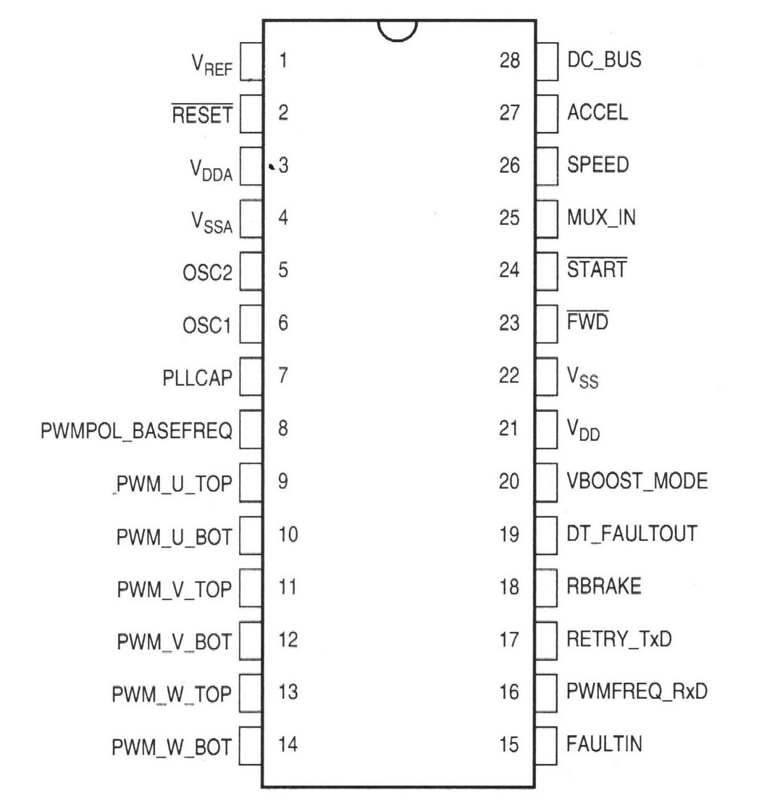
รูปที่ 2 แสดงขาของ MC3PHAC
คุณลักษณะพิเศษของ MC3PHAC
- ใช้การควบคุมความเร็วแบบ อัตราส่วนแรงดันต่อความถี่คงที่
- มีตัวกรองสัญญาณควบคุมความเร็วรอบแบบดิจิตอลโปรเซสเซอร์
- ใช้การคำนวณในการสร้างสัญญาณควบคุมแบบ 32 บิท
- ไม่ต้องยุ่งยากกับซอฟต์แวร์
- มีสัญญาณ PWM ขาออกให้ 6 บิท
- สร้างสัญญาณ 3 เฟส
- ตัวแปลงสัญญาณอนาลอกเป็นดิจิตอล 4 ช่อง
- สามารถทำงานใน standalone mode หรือแบบ hosted mode
- สามารถทำการชดเชยแรงดันกระเพื่อมของ DC Bus
- เลือกขั้วและความถี่การสวิตช์ของสัญญาณ PWM ได้
- เลือกความถี่พื้นฐาน 50 Hz หรือ 60 Hz ได้
- ผลิตความถี่พื้นฐานแบบ PLL(Phase Lock Loop)
- เชื่อมต่อกับอุปกรณ์ภายนอกแบบอนุกรม
- มีวงจรตรวจจับแรงดันแหล่งจ่าย

MC3PHAC จะสร้างสัญญาณ PWM จำนวน 6 สัญญาณที่จะปรับขนาดของแรงดันตามการปรับความถี่ เพื่อสร้างสัญญาณ 3 เฟสสำหรับมอเตอร์ โดยการบวกเพิ่มฮาร์โมนิกส์ที่ 3 เข้าไปด้วยทำให้แรงดันขาออกของสัญญาณ 3 เฟสมีขนาดได้เท่ากับแรงดันสูงสุดของแรงดันขาเข้าสูงสุด ซึ่งทำให้ได้แรงดันขาออกของสัญญาณ 3 เฟสมีขนาดเพิ่มขึ้นอีกประมาณ 15% เมื่อเทียบกับการสร้างสัญญาณ PWM แบบ มอดดูเลทไซน์เวฟ (Sine Wave Modulation) สัญญาณ PWM จะอัพเดทด้วยความถี่ 5.3 kHz โดยความถี่ในการสวิตช์จะสามารถเลือกได้ 4 ความถี่คือ 5.291kHz, 10.582 kHz, 15.873 kHz และ 21.164kHz เมื่อใช้ความถี่ของคริสตอลที่ 4 MHz
ตัวกรองสัญญาณควบคุมความเร็วรอบแบบดิจิตอลโปรเซสเซอร์ ขนาด 24 บิท ทำให้สัญญาณอินพุทปลอดจากสัญญาณรบกวนได้เป็นอย่างดีในการในงานที่มีสัญญาณรบกวนสูงโดยเฉพาะในโรงงานอุตสาหกรรม ซึ่งจะมีคาบเวลาการสุ่มในการกรองสัญญาณที่ 3 ms
ด้วยความละเอียดในการคำนวณในการสร้างสัญญาณ PWM ขนาด 32 บิท ทำให้สามารถปรับความละเอียดของการควบคุมมอเตอร์ได้ละเอียดถึง 4 mHz และทำให้การเปลี่ยนแปลงความถี่เป็นไปได้อย่างนุ่มนวล ไม่มีการกระตุกของเพลามอเตอร์
สัญญาณ PWM ทั้ง 6 สัญญาณจะถูกนำไปขับ IGBT จำนวน 6 ตัว และเพื่อป้องกันการทำงานพร้อมกันในเฟสเดียวกัน (Shoot Through) เราเรียกช่วงเวลาที่ IGBT ในเฟสเดียวกันหยุดทำงานทั้งสองตัวว่า Dead Time ที่สามารถโปรแกรมให้เหมาะสมกับ IGBT แต่ละขนาดได้โดยการปรับตั้งที่ค่าตัวความต้านทานที่สามารถปรับได้ตั้งแต่ 0 ถึง 32 µs
ความถี่ที่จ่ายให้กับมอเตอร์สามารถปรับได้ตั้งแต่ 1 Hz ถึง 128 Hz โดยการปรับแรงดันที่ป้อนให้กับ MC3PHAC โดยมีอัตราส่วน 25.6 Hz ต่อ 1 โวลท์
ต่อไปเรามาดูกันที่ Intelligent Power Module (IPM) ของบริษัท Shindengen Electric เบอร์ TM-35 ซึ่งมีพิกัด 30A 600V ที่สามารถใช้งานได้ถึง 3 แรงม้าสำหรับมอเตอร์เหนี่ยวนำไฟฟ้ากระแสสลับ 3 เฟส 220V/380V เป็นอุปกรณ์วงจรรวมชนิด Hybrid ที่รวมเอา IGBT และชุดวงจรขับที่เชื่อมต่อกับวงจรควบคุมด้วย Opto-Couple และมีวงจร Switching Power Supply สำหรับจ่ายวงจรควบคุมภายนอกอีก 2 ชุด นอกจากนี้ยังมีวงจรป้องกันกระแสเกินและความร้อนเกินอีกด้วย ดังนั้นอุปกรณ์ IPM TM-35 จึงเป็นอุปกรณ์ที่สะดวกและง่ายในการออกแบบและประกอบอินเวอร์เตอร์
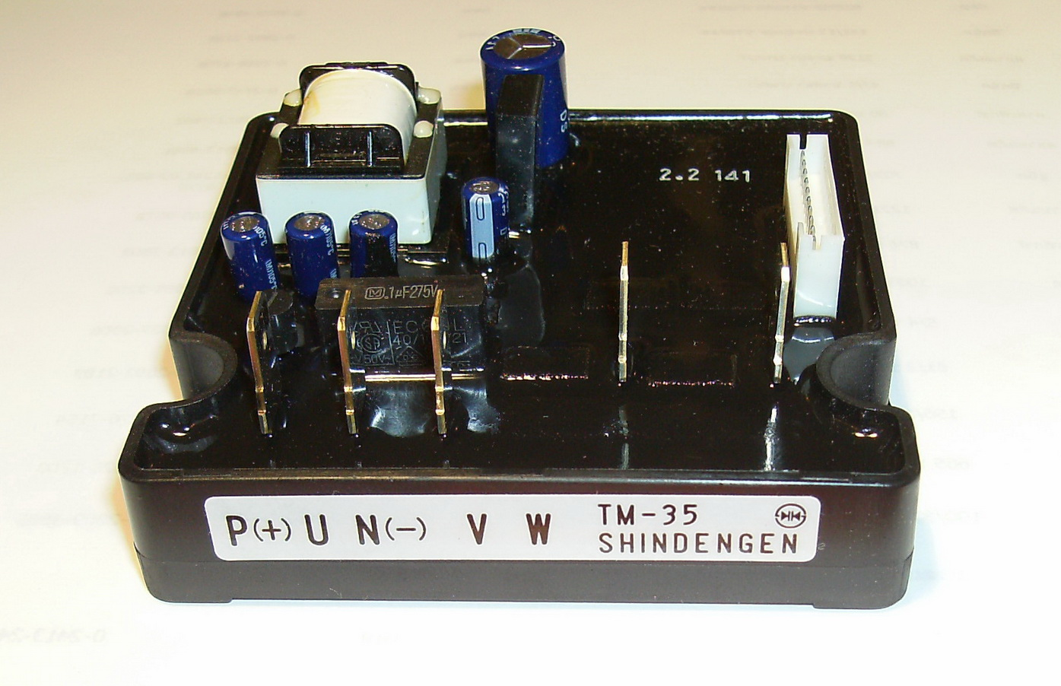
รูปที่ 3 อุปกรณ์ Intelligent Power Module (IPM)
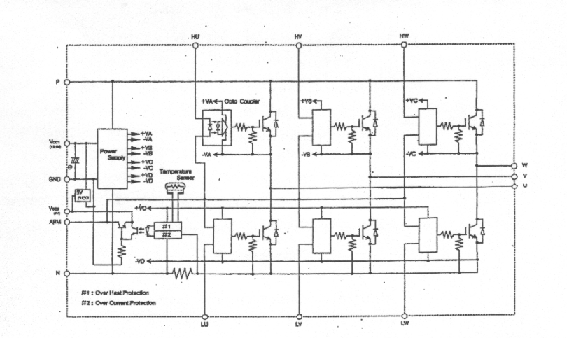
รูปที่ 4 แสดงวงจรภายในของอุปกรณ์ IPM

คุณลักษณะพิเศษของIPM TM-35
- เป็น IGBT ในยุคที่ 4 ( 4 ^{th}generation IGBT) ที่ทนแรงดันได้สูงถึง 600 V ทนกระแสได้ถึง 30 A ให้ output เป็นไฟฟ้ากระแสสลับ 3 เฟส
- มีวงจร Opto-Couple ความเร็วสูงเพื่อแยกสัญญาณ Input
- มีวงจรขับ IGBT รวมทั้งแหล่งจ่ายไฟสำหรับ IGBT
- มีชุดจ่ายแรงดับสำหรับชุดควบคุมภายนอก 2 ชุด (Vcc1=13.5 V, Vcc2=5.0V)
- มีวงจรป้องกันกระแสเกินและวงจรป้องกันความร้อนเกิน
- ให้สัญญาณ error กับชุดควบคุมกรณีเกิดความผิดพลาดจากการทำงานจากกระแสเกินและความร้อนเกิน
- มี Film Capacitor สำหรับป้องกันการกระโชคของแรงดัน
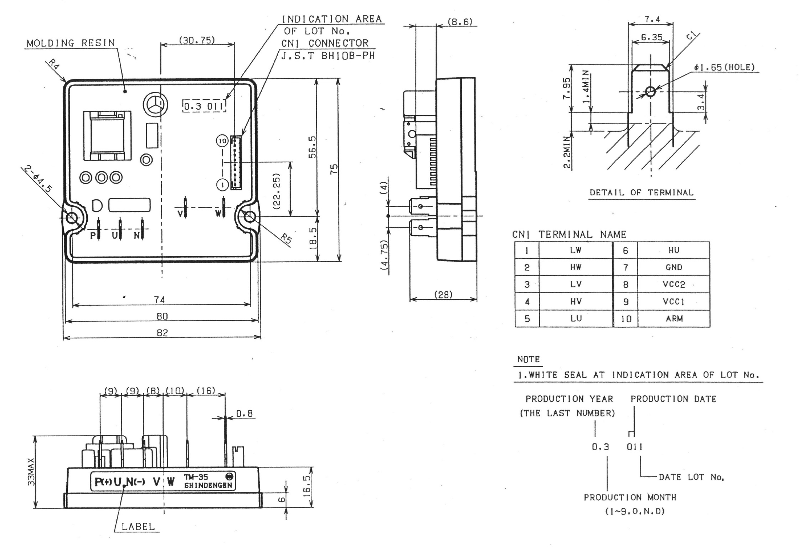
รูปที่ 5 แสดงขนาดและขาต่อของอุปกรณ์ IPM

จุดที่มีความสำคัญในการใช้งาน IPM TM-35 คือสัญญาณ PWM จะใช้ได้กับความถี่ในการสวิตช์สูงสุดที่ 6 kHz และมีช่วงเวลา Dead Time อย่างต่ำต้องมากกว่า 5 µs เพื่อป้องกันการนำกระแสของ IGBT พร้อมกันในเฟสเดียวกันของอินเวอร์เตอร์ และในการเชื่อมต่อกับอุปกรณ์สร้างสัญญาณ PWM วงจรOpto-Couple ต้องการกระแสขับนำในแต่ละชุดอยู่ในช่วง 7 mA ถึง 9 mA
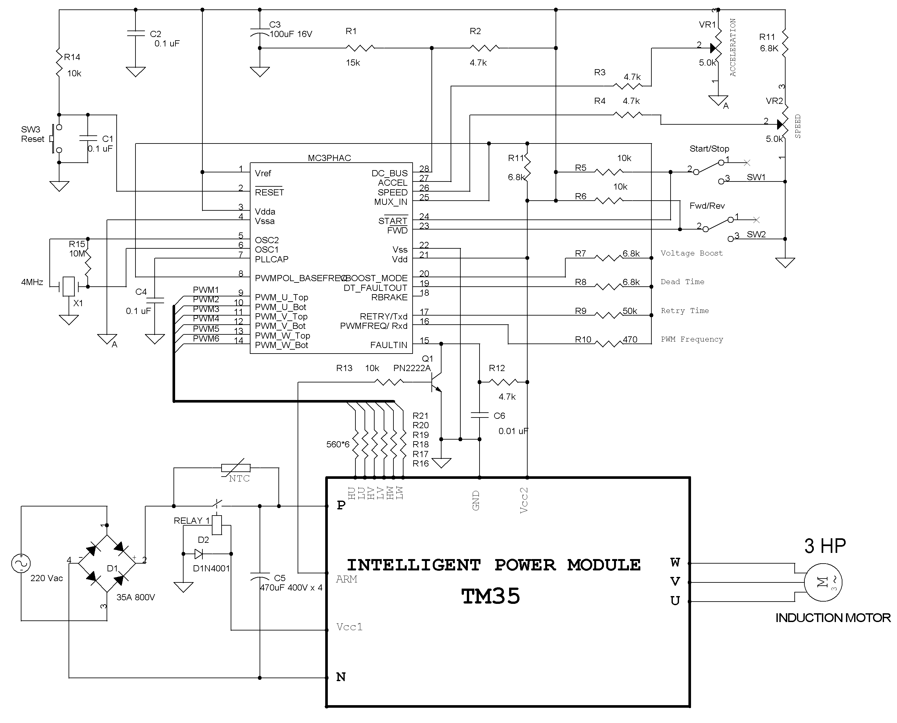
รูปที่ 6 วงจรอินเวอร์เตอร์สำหรับควบคุมความเร็วรอบของมอเตอร์เหนี่ยวนำไฟฟ้ากระแสสลับ 3 เฟส
หลักการทำงานของวงจร
ในการทำงานเราจะมีวงจรเร็กติไฟเออร์ด้วย ไดโอดบริดจ์ D1 โดยมีอุปกรณ์เทอร์มิสเตอร์ NTC เป็นตัวจำกัดกระแสไม่ให้เกินพิกัดของไดโอดบริดจ์ในการประจุช่วงเริ่มแรกของคาปาซิเตอร์ C5 ที่ใช้คาปาซิเตอร์ขนาด 470µF 400 V ขนานกัน 4 ตัว แรงดันตกคร่อมคาปาซิเตอร์จะเป็นแรงดันอินพุทให้กับ IPM TM-35 โดยขั้วบวกจะบวกจะต่อกับขั้ว P แลขั้วลบจะต่อกับขั้ว N เมื่อแรงดันประจุคาปาซิเตอร์เพิ่มขึ้นถึง 170 โวลท์ วงจรวงจรสวิตช์ชิ่งเพาเวอร์ซัพพลายในตัว IPM TM-35 จะเริ่มทำงานจ่ายแรงดัน 5.0 V ที่ขา Vcc2 และ 13.5 V ที่ขา Vcc1 ทำให้ RELAY1 ทำงาน ซึ่งจะลัดวงจรที่อุปกรณ์เทอร์มิสเตอร์ NTC เพื่อให้กระแสประจุคาปาซิเตอร์โดยตรงได้เนื่องจากคาปาซิเตอร์ได้รับการประจุเริ่มต้นแล้วจึงไม่จำเป็นต้องจำกัดกระแสประจุคาปาซิเตอร์ ไดโอด D2 ทำหน้าที่เป็นตัวป้องกันแรงดันย้อนกลับของขดลวด RELAY1
ในส่วนของ MC3PHAC เมื่อได้รับแรงดัน 5.0 โวลท์ คาปาซิเตอร์ C1 จะได้รับการประจุผ่านตัวความต้านทาน R14 ทำหน้าที่เป็นวงจรรีเซท เมื่อแรงดันคร่อม C1 สูงถึงค่าที่กำหนดทำให้ MC3PHAC เริ่มทำงานโดยโปรแกรมที่ถูกโปรแกรมมาแล้วในตัว MC3PHAC จะเริ่มทำงานโดยจะอ่านค่าที่ขา VBOOST_MODE ถ้าถูกต่อกับกราวด์ MC3PHAC จะทำงานในโหมดที่เชื่อมต่อกับ PC แต่หากไม่ต่อกับกราวด์จะทำงานในโหมดอิสระตัวเดียว หลังจากนั้นค่าพารามิเตอร์ที่ใช้ในการกำหนดการทำงานจะถูกอ่านผ่านทางขา MUX_IN ที่อยูในรูปของแรงดันที่กำหนดโดยวงจรโวลท์เตจดิไวเดอร์ ค่าพารารามิเตอร์ที่ต้องป้อนให้กับ MC3PHAC ได้แก่ ค่า PWM Polarity, Base Frequency, Voltage Boost, Dead Time, Retry Time และ PWM Frequency
ในโครงงานนี้ได้กำหนดค่าดังกล่าวให้ได้ตามสเปกของ IPM TM-35 ดังนี้ ค่า PWM Polarity เป็นลบ และ Base Frequency เท่ากับ 50 Hz ค่า Voltage Boost กำหนดที่ 20% ค่า Dead Time กำหนดที่ 5.2µs ค่า Retry Time กำหนดที่ 52 Sec และค่า PWM Frequency กำหนดที่ 5.291 kHz โดยใช้ความถี่ของคริสตอลที่ 4 MHz ส่วนสวิชต์ SW1 ทำหน้าที่เป็นคำสั่ง Start/Stop และ SW2 ทำหน้าที่กำหนดทิศทางการหมุนของมอเตอร์ สำหรับ VR1 กำหนดอัตราเร่งและลดความเร็วรอบของมอเตอร์ และ VR2 เป็นตัวกำหนดความเร็วรอบของมอเตอร์ ที่ปรับได้ตั้งแต่ 15 รอบต่อนาทีถึง 1500 รอบต่อนาทีสำหรับมอเตอร์ 4 ขั้วและ 30 รอบต่อนาทีถึง 3000 รอบต่อนาทีสำหรับมอเตอร์ 2 ขั้วที่ให้แรงบิดคงที่ตลอดย่านความเร็วรอบ
ความต้านทาน R16,R17,R18,R19,R20,R21 ค่า 560Ω ทำหน้าที่เป็นตัวจำกัดกระแสของ Opto-Couple ให้ได้ตามพิกัดของ IPM TM-35
ระบบป้องกันความเสียหายที่จะเกิดกับมอเตอร์และตัวอินเวอร์เตอร์เองจะใช้เซนเซอร์มี่อยู่ภายใน IPM TM-35 คือวงจรตรวจจับกระแสเกินพิกัดของ IGBT และวงจรตรวจจับความร้อนของ IGBT โดยสัญญาณความผิดปกติจะได้จากขา ARM ที่จะเป็นอินพุทให้กับ MC3PHAC ที่ขา FAULT IN ซึ่งใช้ ทรานซิสเตอร์ Q1 เบอร์ PN2222A เป็นตัวกลับแรงดันให้สภาวะปกติเป็น Low
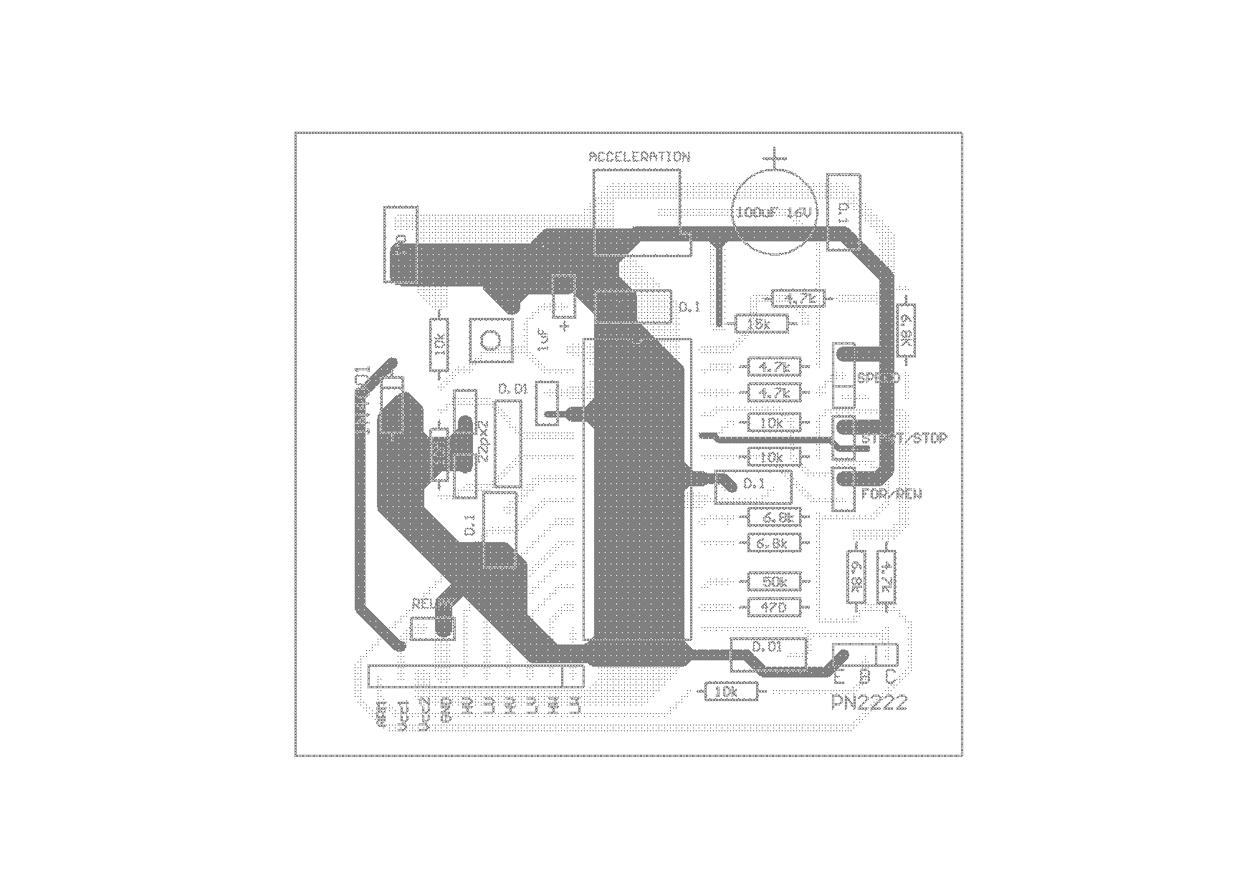
รูปที่ 7 แสดงการลงอุปกรณ์ชุดควบคุม
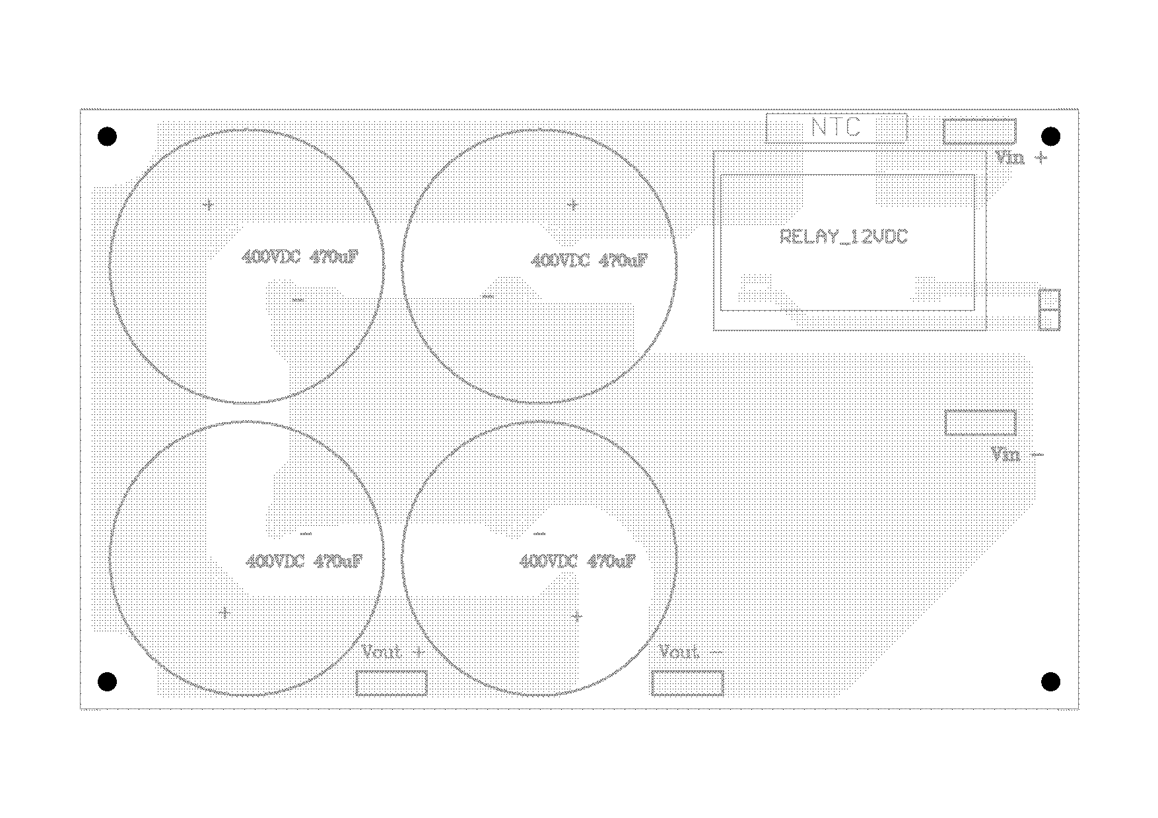
รูปที่ 8 แสดงการลงอุปกรณ์ชุดแหล่งจ่ายไฟ
การประกอบวงจร
ให้ยึดอุปกรณ์ IPM และไดโอดบริดจ์บนฮีทซิงค์ เพื่อระบายความร้อนที่เกิดจากการทำงานของวงจร อุณหภูมิของอุปกรณ์ IPM สูงสุดอยู่ที่ประมาณ 100 °C จึงควรให้ฮีทซิงค์มีขนาดที่เหมาะสม ขาที่เชื่อมต่อระหว่าง MC3PHAC และ IPM TM-35 ควรจะเดินสายให้สั้นที่สุด

การประยุกต์ใช้งาน
สำหรับการนำไปใช้งานของอินเวอร์เตอร์ที่นอกจากจะใช้ในงานปรับความเร็วรอบของมอเตอร์เหนี่ยวนำไฟฟ้ากระแสสลับแล้ว การประยุกต์การใช้งานเพื่อควบคุมการทำงานของมอเตอร์ให้อยู่ในโหมดของเยนเนอเรเตอร์ที่ทำงานในระบบที่ความเร็วรอบของต้นกำลังไม่คงที่ได้ ที่อาจจะประยุกต์ใช้ได้กับกังหันลมหรือกังหันน้ำได้ โดยการควบคุมให้สนามแม่เหล็กหมุนของมอเตอร์มีความเร็วรอบน้อยกว่าความเร็วของโรเตอร์ ซึ่งจะได้นำเสนอในโอกาสต่อไป
สำหรับการใช้กับมอเตอร์ขนาดใหญ่ขึ้นเป็น 5 แรงม้าก็สามารถใช้ชุดควบคุมชุดเดิมได้โดยเปลี่ยนตัว IPM เป็นเบอร์ TM-39 ที่มีพิกัดของ IGBT ที่ 50A 600V ใช้ไดโอดบริดจ์เป็นขนาด 50A และเพิ่มคาปาซิเตอร์ขนาด 470uF 400V อีก 4 ตัวขนานเพิ่มเข้ากับคาปาซิเตอร์ชุดเดิม
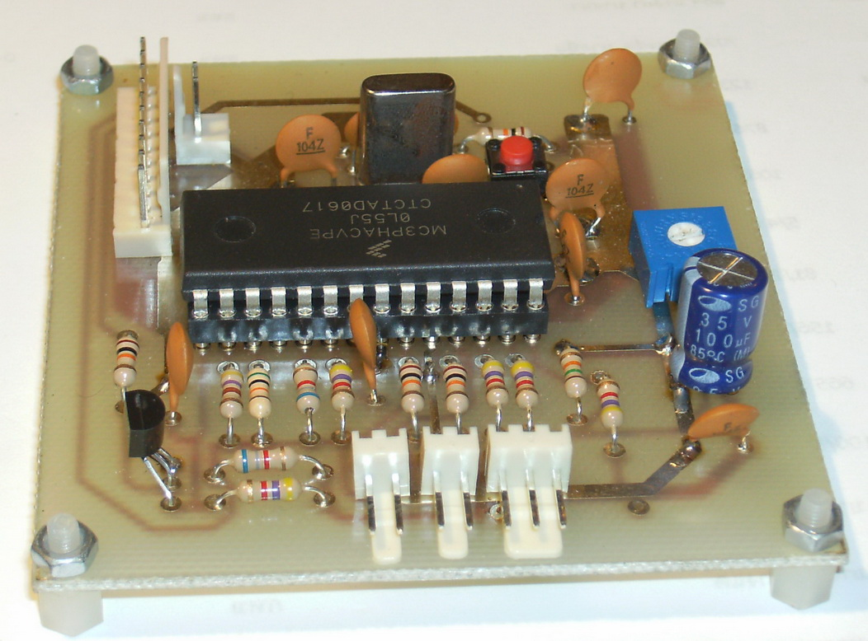
รูปที่ 9 วงจรควบคุมที่ประกอบแล้ว
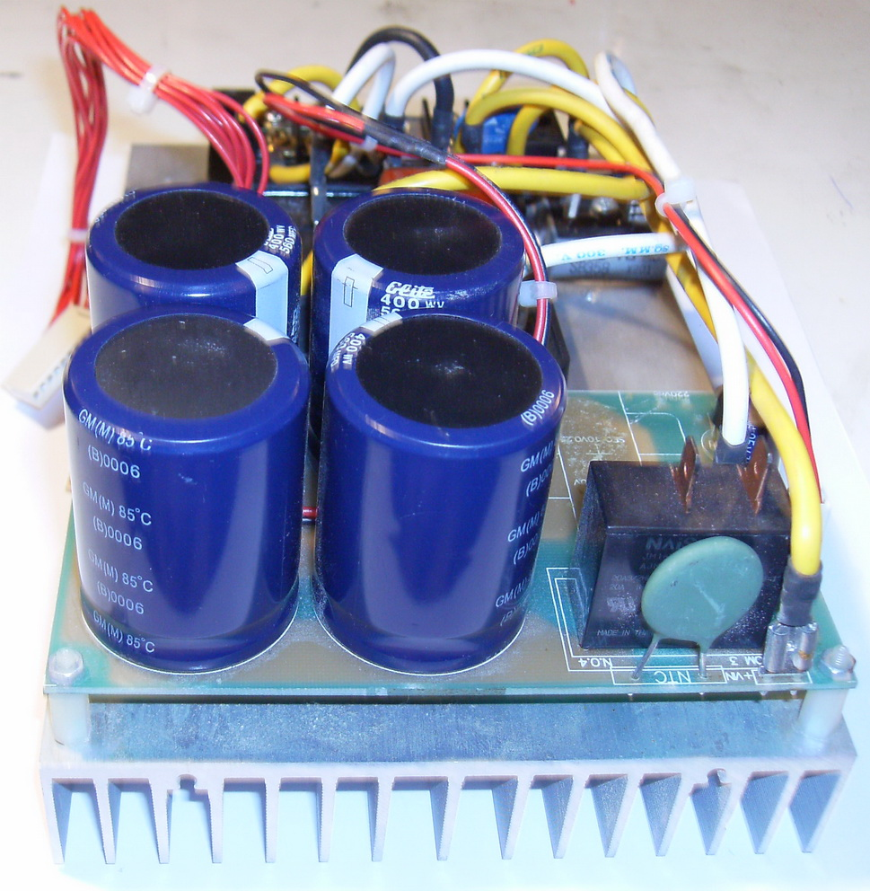
รูปที่ 10 แสดงภาคแหล่งจ่ายไฟตรงที่ประกอบแล้ว
รายการอุปกรณ์
ตัวต้านทาน ¼ วัตต์ +/- 5%
R1 - 15kΩ 1 ตัว
R2,R3,R4,R12 – 4.7kΩ 4 ตัว
R5,R6,R13,R14 - 10kΩ 4 ตัว
R7, R8, R11 – 6.8kΩ 3 ตัว
R9 – 50kΩ 1 ตัว
R10 – 470Ω 1 ตัว
R15 – 10MΩ 1 ตัว
R16,R17,R18,R19,R20,R21 – 560Ω 6 ตัว
VR1 – วอลลุ่ม 5kB 1 ตัว
VR2 – Trim Pot 5kΩ 1 ตัว
ตัวเก็บประจุ
C1,C2,C4 – 0.1uF เซรามิก 3 ตัว
C3 – 100uF 16V อิเล็กทรอไลท์ 1 ตัว
C5 – 470uF 400V อิเล็กทรอไลท์ 4 ตัว
C6 – 0.01uF เซรามิก 1 ตัว
อุปกรณ์สารกึ่งตัวนำ
D1 – GBPC3508 1 ตัว
D2 – 1N4001 1 ตัว
Q1- PN2222A 1 ตัว
IC1- MC3PHAC 1 ตัว
Intelligent Power Module - TM-35 1 ตัว
อื่นๆ
XTAL – คริสตอล 4.00 MHz 1 ตัว
NTC – เทอร์มิสเตอร์ SCK15075MSY 1 ตัว
RELAY1 – รีเลย์ 12 V คอนเทค 20 A 1 ตัว
SW1, SW2 – สวิตช์โยก 2 ตัว
SW3 – รีเซตสวิตช์ 1 ตัว
ฮีทซิงค์ 1 อัน
หมายเหตุ
MC3PHAC, SCK15075MSY หาซื้อได้ที่ บริษัท อีเลคทรอนิคส์ ซอร์ซ จำกัด
IPM TM-35 หาซื้อได้ที่ หจก.วีรัชญา เอ็นจิเนียริ่ง โทร 02-9646662, 0858468135

